Задания олимпиады по Искусству (МХК) для 10 классов

Задание 1. Прочитайте текст
1. Определите произведение, репродукция которого дана. Напишите его название.
2. Напишите имя автора произведения.
3. Напишите, к какой культурно-исторической эпохе относится произведение.
4. Назовите значимые детали (художественные средства) данного произведения и поэзии для передачи эмоциональной атмосферы.

Оград бесконечный ряд
И дикий виноград;
Простор далёких синих гор;
Моря терпкий аромат.
Ветряк, как алый маяк,
На светлой зелени дольней;
Бег жеребят своевольный
Возле прибрежных коряг.
Овцы пышные на склонах,
Текущие, как река, -
Белей молока
На коврах они ярко-зелёных.
Кружева пены за кормою,
И парус над водою,
И там, в лазури воскресной,
Медный зов колоколов.

Поль Верлен

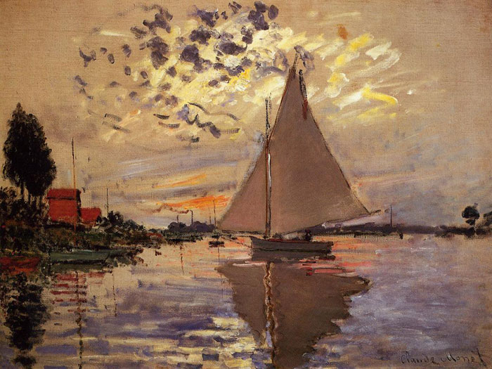

Автор и название произведения, эпоха:

Детали произведения | Средства поэзии

баллы

Задание 2. Перед Вами 5 слов, в которых буквы переставлены местами. Каждому слову соответствует одно из 5 изображений.
1.Расшифруйте написанные слова. Впишите их в таблицу вместе с номером соответствующего изображения.
2.Кратко поясните в таблице смысл понятия, выраженного расшифрованным словом.
3.Напишите, к какой культурно-исторической эпохе относятся расшифрованные понятия.
4.Приведите ОДИН яркий пример культурного наследия определенной Вами эпохи. Дайте его краткую характеристику. Поясните выбор.

рамкоааЗ
ошкоикнК
раБаАнб
сдАиап
оырХ

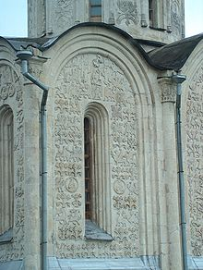 1. 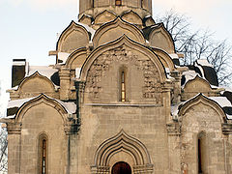 2. 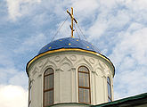 3.

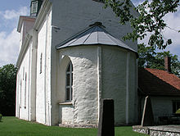 4. 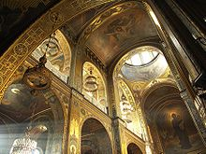 5.
Расшифрованное  слово и номер  соответствующего  изображения. | Значение понятия
Культурно-
историческая
эпоха
Пример
культурного
наследия

баллы

Задание 3. Рассмотрите и проанализируйте произведение.
1. Опишите общую композицию работы.
2. Назовите значимые запоминающиеся детали, их место в композиции и функции.
3. Определите общее настроение картины.
4. Перечислите названия музыкальных инструментов, изображенных в произведении.
5.Назовите 3 произведения искусства (живопись, музыка, литература), отражающие тему Музыки. Назовите их авторов.
6. Укажите 3 известные работы этого же художника. Или Назовите известные произведения этого же жанра.

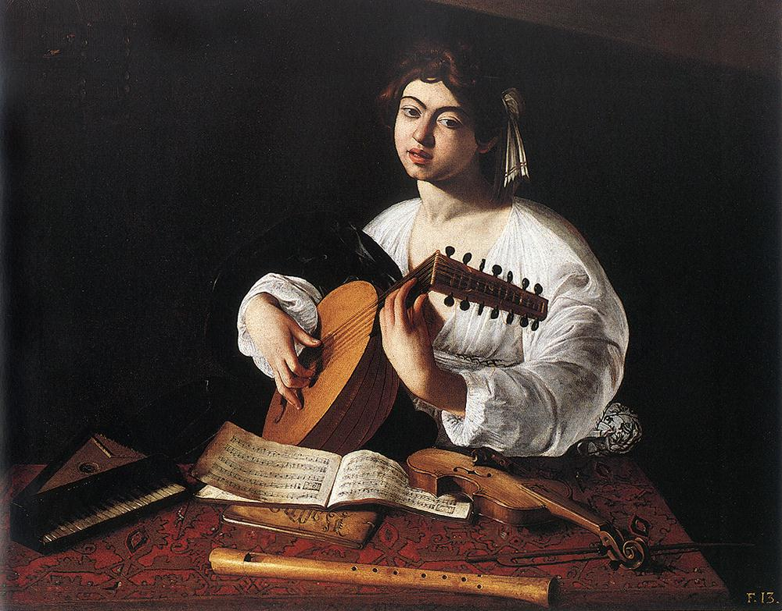

Общая композиция работы
Детали, их функции
Изображенные музыкальные инструменты

Известные работы художника,
Или произведения этого жанра

Их авторы | Произведения на тему Музыки

баллы

Задание 4. В таблице перепутаны понятия и их определения.
1. Соотнесите понятия с их определениями.
2. Внесите в таблицу ответа буквы, соответствующие цифрам.
3. Дайте определение оставшимся понятиям.

Понятия | Определения
1 Инициал | А система горизонтально расположенных, верхних частей здания. В классической архитектуре (античность, классицизм) – одна из трех главных частей ордера, его верхняя несомая часть, поддерживаемая колоннами.
2 Антаблемент | Б жанр изобразительного искусства, использующий средства сатиры и юмора, гротеска, шаржа для критической оценки каких-либо общественных, политических и бытовых явлений или конкретных лиц и событий. Комический эффект изображения создается преувеличением и заострением характерных черт, неожиданными сопоставлениями, уподоблениями, метафорами, соединением реального и фантастического.
3 Пластика | В В средневековых рукописных книгах первая, заглавная, укрупненного размера буква, с которой начинается новая глава или иная обособленная часть текста. Были орнаментальными, включающими геометрические, растительные, зооморфные элементы, или тематическими, то есть в них присутствовали сюжетные сцены и другие изображения. Мог быть расположен на фоне небольшой иллюстрации. Изображения помещались и внутри буквы. Традиция его выделения, украшения сохранилась и в печатных книгах, вплоть до наших дней.
4 Карикатура | Гпроцесс создания скульптурного произведения, связанный с работой над мягким пластичным материалом – глиной, пластилином, воском. В процессе лепки пластике формы, выражающейся в мягкости, текучести, плавности переходов от одной ее части к другой, придается большое значение.
5 Коллаж

6 Конструктивизм

1 | 2 | 3 | 4 | 5 | 6

баллы

Задание 5. Определите художественное полотно по фрагменту.
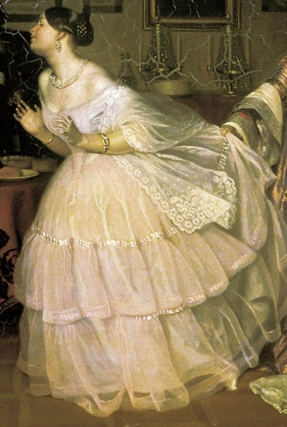
1. Напишите, что на нем изображено.
2. Напишите название работы и ее автора. Укажите время, когда он жил и творил.
3. Какую часть в композиции занимает представленный фрагмент?
4. Опишите общую композицию работы и укажите количество изображенных на ней фигур.
5. Назовите значимые запоминающиеся детали, их место в композиции и функции.
6. Назовите произведения живописного искусства этого же жанра.
7. Укажите известные работы этого же художника.

Автор и название произведения:
Известные произведения автора

Общая композиция работы
Детали, их функции

Авторы: | Произведения этого жанра:

баллы

Задание 6. Дана репродукция работы Николая Ге.
1. Напишите 15 определений (одиночных или развёрнутых), которые помогут воспроизвести порождаемое ей настроение.
2. Дайте произведению название, поясните его выбор.
3. Обоснуйте идею создания работы, написав небольшое эссе (не более 1 страницы).

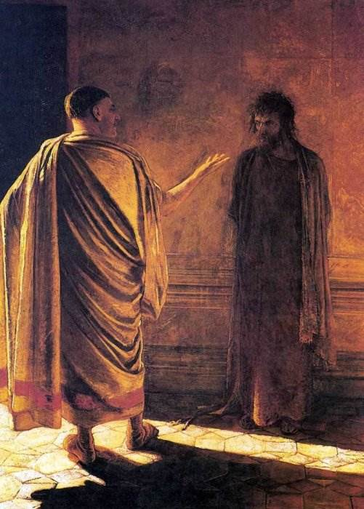

Название произведения, пояснение ответа:

15 определений

Эссе

Вывод

баллы

Всего баллов –

